HƯỚNG DẪN CÀI ĐẶT

1. Giải nén file "Đồ án cơ sở 2 - Nguyễn Minh Nhật - Phạm Văn Vinh - shop thú cưng.zip" vào htdocs trong xampp.
2. Mở phpMyAdmin tạo database mới tên shopthucung và import file shopthucung.sql vào database.
3. Mở file env và chỉnh các thông tin DB_USERNAME và DB_PASSWORD.

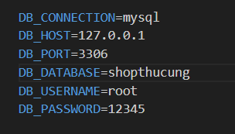

1. Chỉnh các thông tin liên quan đến việc gửi mail (MAIL_PASSWORD là mật khẩu ứng dụng của tài khoản dùng để gửi mail).

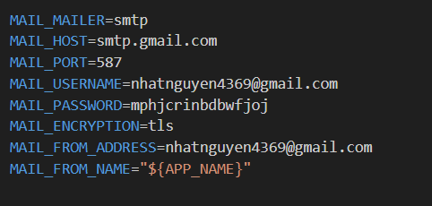

1. Mở terminal và chạy php artisan serve
2. Truy cập trang người dùng theo đường link <http://127.0.0.1:8000/>
3. Truy cập trang admin theo đường link <http://127.0.0.1:8000/admin>

*Lưu ý: Trang admin và trang người dùng phải mở trên 2 trình duyệt khác nhau để tránh xung đột thông tin tài khoản.